**《机器学习》编程作业2**

题目1.1，2.1，2.2，2.3 2

一、题目理解 2

1.1 题目1.1 2

1.2 题目2.1 2

1.3 题目2.2 2

1.4 题目2.3 2

二、算法原理阐述 2

2.1 决策树算法原理 2

2.2 信息增益（ID3） 3

2.3 信息增益率（C4.5） 4

2.4 基尼系数 5

2.5 预剪枝 6

2.6 后剪枝 6

2.7 二分法处理连续值 7

2.8 不使用递归的决策树生成算法 7

三、算法设计思路 9

3.1 三个题目整体的实现思路 9

3.2 决策树类的实现思路 9

3.3 不使用递归的建树算法的实现思路 10

3.4 剪枝部分的实现思路 10

四、代码结构及核心部分介绍 10

4.1 整体代码结构 10

4.2 核心部分介绍 18

五、题目1.1实验流程、测试结果及分析 31

5.1 流程与测试结果 31

5.2 结果分析 33

六、 题目2.1实验流程、测试结果及分析 33

6.1 流程与测试结果 33

6.2 结果分析 35

七、题目2.2实验流程、测试结果及分析 35

7.1 流程与测试结果 35

7.2 结果分析 37

八、问题与收获 37

8.1 遇到的问题 37

8.2 收获 38

九、 参考资料 38

# 题目1.1，2.1，2.2，2.3

## **一、**题目理解

### 1.1 题目1.1

实现基于信息增益(ID3)和信息增益率(C4.5)的决策树算法，并为表4.3中数据生成一颗决策树，并做性能评价。

理解：建立决策树算法，分别采用信息增益（ID3）以及信息增益率（C4.5）的划分方法，通过不同的实验条件设置（将西瓜数据集3.0划分为测试集与训练集，可以设置不同的划分比例），进行多次训练，从而得到不同的决策树生成结果，针对条件与结果进行性能评价。

### 1.2 题目2.1

复用[1]的算法，在第三章选择的UCI数据集上生成一颗决策树，并比较未剪枝、预剪枝、后剪枝策略的性能评价。

理解：选用信息增益的划分方式，数据集选用UCI数据集乳腺癌数据集，划分训练集以及测试集，分别采用不剪枝、预剪枝以及后剪枝的剪枝方式进行训练，得到不同的训练结果。

### 1.3 题目2.2

在第三章选择的UCI数据集上，实现基于基尼指数划分选择(CART）的决策树算法，并比较未剪枝、预剪枝、后剪枝策略的性能评价。

理解：在题目2.1的基础上，将划分方式改变成基尼指数，同2.1的操作。

### 1.4 题目2.3

以参数MaxDepth控制树的最大深度，设计不使用递归的决策树生成算法C4.5。

理解：不采用递归生成树，引入队列queue，在创建树结点的过程中将结点按照广度优先的顺序存入队列，并按顺序取出处理，为每个结点生成子节点（除叶节点外）。构建一个辅助队列，存入所有节点，在遍历完queue1后，利用辅助队列更新所有节点的leaf_num（以当前节点作为根节点，该子树的叶子结点数量）。

## 二、算法原理阐述

### 2.1 决策树算法原理

决策树是一种常见的分类与回归方法，采用树结构来表示决策过程。决策树由根节点、内部节点和叶节点组成。每个非叶节点代表一个特征属性的测试，每个分支则对应于该特征属性在某个值域上的输出，而每个叶节点存储一个类别或数值。

**1. 树结构概述**

根节点：代表所有样本的起始点。

内部节点：表示对特征属性的测试。

叶节点：表示决策结果或输出值。

从根节点到每个叶节点的路径代表了一个决策的过程，每一步的决策都是基于当前节点的特征属性进行的。最终到达的叶节点就是分类结果或预测值。

**2. 决策树构建过程**

构建决策树的核心在于选择最优特征进行划分，常用的选择标准包括信息增益、信息增益比和基尼指数等，这三种选择标准的算法可参见下文的原理介绍。

决策树学习的基本算法如下：

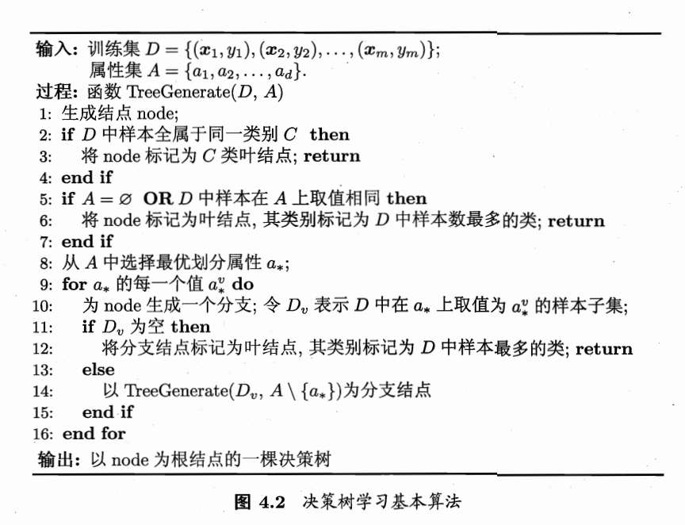

图 1 决策树学习基本算法

决策树的生成是一个递归过程，其递归的终止条件一般有：

（1）所有样本属于同一类别：如果当前节点的所有样本都属于同一类别，则该节点成为叶子节点，并标记为该类别。

（2）没有特征可供选择：如果当前节点没有特征可供选择（所有特征都已使用），则该节点成为叶子节点，并标记为当前节点中样本数最多的类别。

（3）达到预设的深度：如果决策树的深度达到了预设的最大深度，则停止递归。

（4）样本数过少：如果当前节点的样本数少于某个预设的阈值，则停止递归。

### 2.2 信息增益（ID3）

信息增益（Information Gain）是决策树算法中用于选择特征的一种标准，特别是在ID3（Iterative Dichotomiser 3）算法中。信息增益的原理基于信息论中的熵（Entropy）概念，用于衡量数据集的不纯度或混乱程度。

**1. 熵（Entropy）**

熵（Entropy）是用于衡量信息不确定性的度量。对于数据集 D，其熵 H(D)定义为：

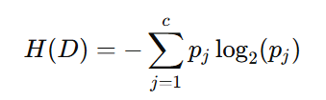

其中，是类别的概率，是类别数。熵越大，数据集的不确定性越高。

**2. 信息增益的计算**

信息增益衡量通过特征A划分数据集后，不确定性减少的程度。设数据集D经过特征 A划分为子集 D1,D2,…,Dk,则信息增益 IG(D,A)的计算公式为：

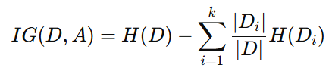

这里，∣Di∣是子集Di的样本数量，∣D∣是数据集 D的样本总数。信息增益越大，表示使用特征A划分数据集后的不确定性减少越显著。

**3. 特征选择**

ID3算法通过计算所有特征的信息增益，选择信息增益最大的特征作为当前节点的划分特征。该过程会递归进行，直到满足停止条件（如所有样本属于同一类别或没有可用特征）。

**4. ID3算法步骤**

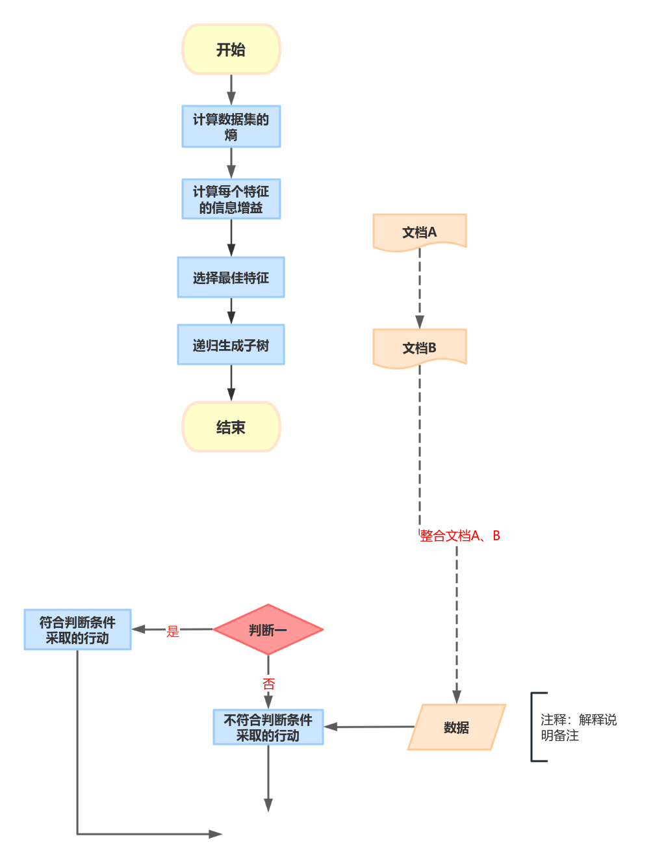

计算数据集的熵：首先计算整个数据集 D的熵 H(D)。

计算每个特征的信息增益：对于每个特征 A，计算其条件熵 H(D∣A)，然后计算信息增益 IG(D,A)。

选择最佳特征：选择信息增益最大的特征作为当前节点的划分特征。

递归生成子树：根据选定的特征，将数据集划分为若干个子集，对每个子集递归地执行上述步骤，直到满足终止条件。

### 2.3 信息增益率（C4.5）

C4.5算法是对ID3算法的改进，主要通过引入信息增益率来选择特征，从而解决ID3算法中信息增益偏向于选择多值特征的问题。

**1. 信息增益率的定义**

信息增益率（Gain Ratio）是在计算信息增益的基础上，引入特征的固有信息（Intrinsi

c Information），以减少多值特征对特征选择的偏见。信息增益率的计算公式为：

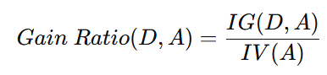

其中，IV(A)表示特征A的固有信息，定义为：

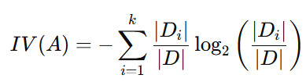

这里，Di是通过特征 A划分得到的子集。信息增益率越大，表示该特征的选择越优。

**2. 特征选择与构建树**

C4.5算法的特征选择步骤与ID3类似，但它选择信息增益率最大的特征作为划分特征。算法的实现步骤如下：

1. 计算每个特征的信息增益和固有信息。
2. 计算每个特征的信息增益率。
3. 选择信息增益率最大的特征进行划分。
4. 对每个子集递归执行上述步骤，构建决策树。
5. 执行剪枝以提高模型的泛化能力。

### 2.4 基尼系数

在机器学习中，基尼系数常用于决策树算法，尤其是CART（Classification and Regression Trees）算法中，作为特征选择的标准。

1. **基尼不纯度**

基尼系数被用来衡量一个数据集的纯度。在分类问题中，基尼不纯度定义为：

​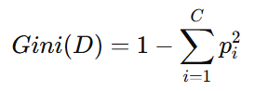

其中，pi是数据集中属于类别i的样本比例，C是类别的总数。基尼不纯度越小，表示数据集越纯，即同一类别的样本越集中。

1. **特征选择**

在构建决策树时，算法会评估每个特征的基尼不纯度，以决定如何划分数据。选择使得子集基尼不纯度最小的特征进行分裂，从而提高模型的预测准确性。

1. **划分数据集**

假设特征 X将数据集 划分为两个子集 和 ，则划分的基尼不纯度计算为：

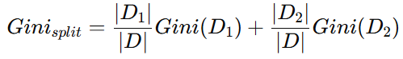

其中，|| 是数据集中样本的总数，|| 和 || 是划分后子集的样本数。

1. **最优划分**

通过计算所有特征的基尼不纯度，算法选择基尼不纯度最小的特征进行划分，反复进行，直到达到停止条件（如树的深度限制或节点样本数小于某个阈值）。

### 2.5 预剪枝

预剪枝（Pre-pruning）是一种防止决策树过拟合的技术，通过在树的构建过程中限制树的生长来实现。

**1. 原理**

预剪枝的核心思想是在构建决策树时，通过设置条件来决定是否继续对当前节点进行划分。预剪枝的目标是防止决策树变得过于复杂，从而提高模型的泛化能力。具体来说，每次划分时都会评估划分后的效果，如果划分后的模型在验证集上的性能没有显著提升，则不再继续划分。

**2. 实现方式**

（1）选择停止条件：

节点样本数阈值：设置一个最小样本数阈值，当节点样本数低于该阈值时，不再进行划分。

性能评估：在划分后计算模型在验证集上的性能（如准确率、F1分数等），如果性能未提升，则停止划分。

复杂度限制：可设定最大树深度或最大叶节点数，超过限制则停止划分。

（2）构建决策树：

从根节点开始，逐层测试每个特征进行划分。

每次划分时，先计算当前节点的性能。

若满足停止条件，则将当前节点设为叶节点，存储类别；否则继续划分。

（3）性能监控：在每次划分后，使用验证集监控模型的性能变化。

### 2.6 后剪枝

后剪枝（Post-pruning）是一种在决策树构建完成后，通过评估子树对模型性能的贡献来减少树的复杂度的技术。

**1. 原理**

后剪枝的核心思想是在构建出完整的决策树后，检查每个子树是否能被剪除，以提高模型的泛化能力。通过去除那些在验证集上表现不佳的子树，后剪枝可以有效减少过拟合现象。

**2. 实现步骤**

**（1）构建完整的决策树**：首先，利用训练集构建出完整的决策树。

**（2）评估每个子树**：从叶节点开始，逐层向上遍历树的每个子树。对于每个子树，评估其对模型性能的贡献，通常通过验证集来判断。

**（3）计算性能指标**：计算当前子树的预测准确率 ，然后计算合并后的节点（父节点）的预测准确率 。

**（4）决策剪枝**：如果合并后的准确率不低于子树的准确率，则可以剪除该子树，合并为父节点。

**（5）继续遍历**：重复以上步骤，直到没有更多的子树可以剪除。

### 2.7 二分法处理连续值

在决策树算法中，处理连续特征通常采用二分法，将其转化为离散特征。此方法通过寻找最佳分割点，将连续特征划分为两个区间。

**1. 原理**

二分法的核心思想是将连续值特征转换为离散值，以便于决策树的构建。通过选择合适的分割点，将数据集划分为两个部分，从而减少不纯度（如信息增益或基尼指数）。

**2. 实现步骤**

**（1）排序**：将连续特征的所有样本值进行排序，获取唯一值的列表。

**（2）生成候选分割点**：在排序后的连续值中，每两个相邻值之间生成候选分割点。假设排序后的连续特征值为 x1,x2,…,xn，则候选分割点为



**（3）计算每个候选分割点的不纯度**：对每个候选分割点，计算该点划分后的加权不纯度。常用的不纯度指标包括信息增益和基尼指数。以信息增益为例，设候选分割点为 p，划分后得到的子集为 D1和 D2​，则信息增益计算为：

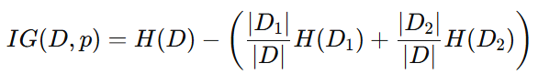

其中，H(D)是数据集 D的熵，∣D1∣和∣D2∣分别是划分后两个子集的样本数量。

**（4）选择最佳分割点**：比较所有候选分割点的信息增益，选择信息增益最大的分割点作为最终分割点。

**（5）更新特征**：将连续特征按照最佳分割点划分为两个类别（如：x≤p和x>p），并使用离散化后的特征继续构建决策树。

### 2.8 不使用递归的决策树生成算法

利用队列 queue ，实现层次遍历（广度优先遍历），逐步处理每个节点来建立子树结构。再构建一个辅助队列，将每个节点存储到 nodes_to_process 列表中，以便在树生成完成后可以反向遍历计算每个节点的 leaf_num（叶子节点数量）。对于每个节点，根据特征选择和树的条件构建子节点；如果达到叶节点条件，直接将其标记为叶节点。最后，逆序处理计算每个结点的叶节点数量：通过逆序遍历 nodes_to_process 列表（即从叶节点到根节点），每次更新父节点的 leaf_num 为其所有子节点 leaf_num 的总和。

|  |
| --- |
| 输入：训练集 D={(,),(,),…,(,)}; 属性集合 A={,,…,}。  过程：函数 TreeGenerateNonRecursive(D, A) |
| 1: 初始化根节点 root 并将 (root, D, A) 入队 queue。  2: 初始化列表 nodes_to_process 用于记录节点的处理顺序。  3: **while** queue不为空 **do**  4:   从 queue中出队 (current_node, D, A)。  5:   将 current_node添加到nodes_to_process。  6:   **if** D中所有样本属于同一类C **then**  7:    将 current_node 标记为C类的叶结点； **continue**  8:   **if** A为空或D中样本在A上取值相同 **then**  9:    将current_node标记为叶节点，其类别标记为D中样本数最多的类； **continue**  10:   从A中选择最佳划分属性。  11:   **for** 的每个取值 **do**  12:    生成一个子节点 child_node，对应取值为的样本子集。  13:    **if**为空 **then**  14:     将child_node标记为叶节点，类别标记为D中样本数最多的类； **continue**  15:    **else**  16:     将 (child_node,,A\) 入队 queue。  17:    **end if**  18:  **end for**  19: **end while**  20: 逆序遍历nodes_to_process，计算每个节点的leaf_num。  21: **return** root |

在构建决策树的过程中，每个节点都会根据特征选择和树的构建条件来决定是否进一步分裂。以下是这个步骤的详细说明：

1. 当前节点的特征选择

对于每个节点 current_node，需要从剩余的特征集合A中选择一个“最优特征” a∗，用于将数据集D划分成不同的子集。这个“最优特征”由基尼指数、信息增益或信息增益率等来确定，使得划分后的子集在类别上更加纯净。

1. 判断是否满足叶节点条件

在进一步构建子节点之前，检查当前节点是否满足叶节点条件。如果满足以下任一条件，则将 current_node 标记为叶节点，而不再继续分裂：

（1）**单一类别**：如果数据集 D中的所有样本都属于同一类 C，则不再需要进一步划分。此时可以将 current_node 标记为叶节点，类别为 C。

（2）**属性集为空或样本在剩余特征上取值相同**：如果 A为空（即没有剩余特征可以选择），或数据集 D中样本在剩余特征上的取值都相同，那么即使进一步分裂也不能提供更多信息。在这种情况下，current_node 也被标记为叶节点，并根据 D中的样本数最多的类别作为 current_node 的类别。

（3）**达到最大深度**：如果当前节点的深度已经达到了预设的最大深度 MaxDepth，则停止继续分裂，将 current_node 直接标记为叶节点，并将类别设为当前数据集中样本数最多的类别。

3、构建子节点

如果不满足叶节点条件，则 current_node 将根据选择的特征 a∗来生成子节点。分情况处理：

（1）当前特征为离散值：如果 a∗是一个离散特征，节点会针对 a∗的每个可能的取值创建一个子节点 child_node，表示 a∗取该值的样本子集。将数据集中所有在 a∗上取值为 的样本（记作）分配到 child_node，并继续构建树。

如果为空，即该子集没有样本，说明该特征值在当前分支下没有样本。此时，将 child_node 标记为叶节点，并将其类别设为当前数据集中出现次数最多的类别。

如果不为空，则将 child_node 和该子集继续加入到构建队列中。

（2）当前特征为连续值：如果 a∗是一个连续特征，则会根据分割点（采用二分法选取）将数据集划分为两个子集。构建两个子节点：一个子节点代表 a∗≥split_valuea的样本子集；另一个子节点代表 a∗<split_valuea的样本子集。将两个子节点及其对应的数据集加入到构建队列中，继续后续的树构建。

4、将子节点添加到树中

每个 child_node 会作为 current_node 的子节点，存储在 current_node.subtree 中。通过这种方式，不断将子节点加入树中，直到所有节点都满足叶节点条件，不再继续分裂为止。

1. 完成子节点分裂后的后续处理

当队列中所有节点都处理完后，逆序遍历已处理的节点列表，计算每个节点的叶节点数。

## 三、算法设计思路

### 3.1 三个题目整体的实现思路

首先将决策树算法的框架搭建好，编写节点类、决策树类。决策树类中可以选择不同的划分方式（信息增益、信息增益率等）、剪枝方式（不剪枝、预剪枝、后剪枝），同时可以根据变量是连续变量还是离散变量采取不同的处理方式（如果当前特征或属性为连续变量，则采用二分法进行离散化）。再分别编写函数实现信息增益算法以及信息增益率算法、基尼系数算法，在建树过程中可以递归调用。另外实现画图代码，其中定义多个功能函数，将训练生成的决策树可视化。由于两道选做题包含了剪枝模块，故另外实现了剪枝模块，分别是预剪枝与后剪枝。

在每一次训练时，可以设置不同的训练条件，为决策树类对象设置不同的划分方式、剪枝方式等，同时可以设置训练集测试集的比例，在不同的数据集上训练，最终调用画图模块实现决策树的可视化。

### 3.2 决策树类的实现思路

需要实现一个生成决策树的函数，采用递归的思想，利用字典的形式记录整个决策树，然后通过不断的递归调用，在字典中添加新的字典，也就是子树。

对于划分方式的实现，首先实现一个计算信息增益的函数，先计算数据集的熵，然后对每个特征进行划分，计算每个子集的熵，再根据熵的变化计算信息增益。在信息增益的基础上，添加对划分信息的计算，以避免偏向于特征数量较多的情况。然后实现一个计算基尼指数的函数，首先计算每个类的概率，然后根据概率计算基尼值。最后，在决策树的类中设计一个统一的接口，使得在训练时可以选择不同的划分方式。

### 3.3 信息增益的实现思路

首先，定义一个函数 info_gain，用于计算给定特征的信息增益。这个函数接收四个参数：当前特征的所有样本值、对应的标签值、当前数据集的熵，以及一个布尔值，指示特征是否为连续值。函数的主要任务是计算信息增益，并返回信息增益值。对于连续值特征，还会返回最佳分割点。

在函数内部，首先计算样本总数，然后获取特征的所有唯一值。如果是连续值特征，需要对特征值进行排序，并在每两个相邻特征值之间取中点，生成可能的分割点集合。接着，遍历所有分割点，计算每个分割点下的条件熵，并选择条件熵最小的分割点。最后，使用公式 gain = entD - min_ent 计算信息增益，并返回信息增益和最佳分割点。

如果是离散值特征，初始化特征熵为 0，然后遍历特征的所有唯一值，计算每个取值下的条件熵，并累加到特征熵中。接着，我们使用公式 gain = entD - feature_ent 计算信息增益，并返回信息增益。

接下来，定义另一个函数 choose_best_feature_infogain，用于根据信息增益选择最佳分裂特征。这个函数接收两个参数：当前所有特征的数据和标签值。函数的主要任务是遍历所有特征，计算每个特征的信息增益，并选择信息增益最大的特征。

在函数内部，首先获取所有特征的名称，并初始化最佳特征和信息增益为 None 和负无穷。然后，计算当前数据集的熵。接着，遍历所有特征，判断特征是否为连续值，并调用 info_gain 函数计算当前特征的信息增益。如果当前特征的信息增益大于最佳信息增益，就更新最佳特征和信息增益。最后，返回最佳特征的名称和信息增益值。

通过这两个函数的实现，决策树可以根据信息增益准则选择最佳的分裂特征，从而构建出更加有效的决策树模型。

### 3.4 基尼系数的实现思路

首先，定义一个函数 gini_index，用于计算给定特征的基尼指数。这个函数接收三个参数：当前特征的所有样本值、对应的标签值，以及一个布尔值，指示特征是否为连续值。函数的主要任务是计算基尼指数，并返回基尼指数值。对于连续值特征，还会返回最佳分割点。

在函数内部，首先计算样本总数，然后获取特征的所有唯一值。如果是连续值特征，需要对特征值进行排序，并在每两个相邻特征值之间取中点，生成可能的分割点集合。接着，遍历所有分割点，计算每个分割点下的基尼指数，并选择基尼指数最小的分割点。最后，返回基尼指数和最佳分割点。

如果是离散值特征，初始化基尼指数为 0，然后遍历特征的所有唯一值，计算每个取值下的基尼值，并累加到基尼指数中。接着，返回基尼指数。

接下来，定义另一个函数 choose_best_feature_gini，用于根据基尼指数选择最佳分裂特征。这个函数接收两个参数：当前所有特征的数据和标签值。函数的主要任务是遍历所有特征，计算每个特征的基尼指数，并选择基尼指数最小的特征。

在函数内部，首先获取所有特征的名称，并初始化最佳特征和基尼指数为 None 和正无穷。然后，遍历所有特征，判断特征是否为连续值，并调用 gini_index 函数计算当前特征的基尼指数。如果当前特征的基尼指数小于最佳基尼指数，就更新最佳特征和基尼指数。最后，返回最佳特征的名称和基尼指数值。

类似于信息增益，通过这两个函数的实现，决策树可以根据基尼系数准则选择最佳的分裂特征，从而构建出更加有效的决策树模型。

### 3.5 信息增益率的实现思路

首先，定义一个函数 info_gainRatio，用于计算给定特征的信息增益率。这个函数接收四个参数：当前特征的所有样本值、对应的标签值、当前数据集的熵，以及一个布尔值，指示特征是否为连续值。函数的主要任务是计算信息增益率，并返回信息增益率值。对于连续值特征，还会返回最佳分割点。

在函数内部，如果是连续值特征，首先调用 info_gain 函数计算信息增益和最佳分割点。然后，计算小于和大于分割点的样本占比，并根据这些占比计算特征的熵（IV）。接着，对信息增益进行修正，减去 log2(N-1)/|D|，其中 N 是当前特征的取值个数，D 是总数据量。最后，计算信息增益率，并返回信息增益率和最佳分割点。

如果是离散值特征，首先计算特征各取值的样本占比，并根据这些占比计算特征的熵（IV）。然后，调用 info_gain 函数计算信息增益，并计算信息增益率。最后，返回信息增益率。

接下来，定义另一个函数 choose_best_feature_gainratio，用于根据信息增益率选择最佳分裂特征。这个函数接收两个参数：当前所有特征的数据和标签值。函数的主要任务是遍历所有特征，计算每个特征的信息增益率，并选择信息增益率最大的特征。

在函数内部，首先获取所有特征的名称，并初始化最佳特征和信息增益率为 None 和负无穷。然后，计算当前数据集的熵。接着，遍历所有特征，判断特征是否为连续值，并调用 info_gainRatio 函数计算当前特征的信息增益率。如果当前特征的信息增益率大于最佳信息增益率，就更新最佳特征和信息增益率。最后，返回最佳特征的名称和信息增益率值。

通过这两个函数的实现，决策树可以根据信息增益率准则选择最佳的分裂特征，从而构建出更加平衡和有效的决策树模型。

### 3.3 不使用递归的建树算法的实现思路

创建两个队列，分别为queue与nodes_to_process。queue = deque([(root, X, y)]) 用来存储节点和数据，queue的结构为三元组，分别为根节点、当前节点的X值，即去除属性后剩下的X值，以及y标签。nodes_to_process = [] 记录所有节点以便后续计算leaf_num。 遍历queue队列，创建根节点并将其放入队列，并将当前节点存入 nodes_to_process 以记录节点。使用 queue 按层次处理每个节点。

每次处理时，首先检查是否达到叶节点条件（如最大深度或单一类别），如果是则标记为叶节点。如果不是叶节点，则选择最佳分割特征，并根据特征类型（离散或连续）生成对应的子节点。

queue队列处理完毕后，通过 nodes_to_process 逆序遍历，每个节点的 leaf_num 设为其子节点的 leaf_num 总和。

### 3.4 剪枝部分的实现思路

预剪枝：直接从根节点也就是最外层的字典开始递归，然后在每一层的函数中对比剪枝和没有剪枝的准确率，如果替换后的树在验证集上的性能提高或不降低，则执行剪枝操作。

预剪枝是从根节点开始，而后剪枝是从最底层的属性节点开始计算：从树的叶子节点开始，逐步向上遍历每个节点。

## 四、代码结构及核心部分介绍

### 4.1 整体代码结构

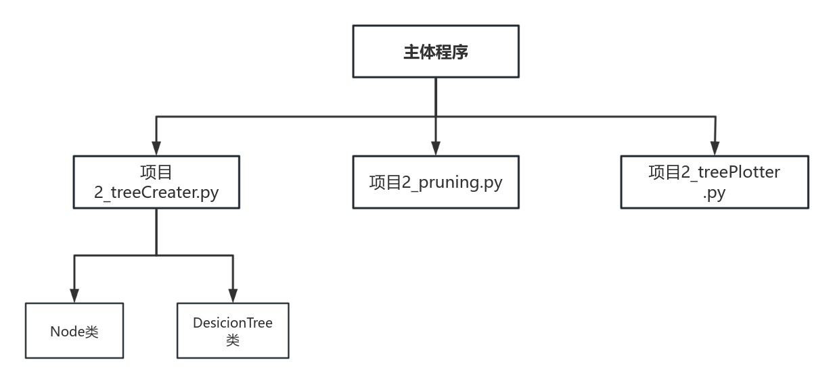

**1.DesicionTree类的成员以及方法函数**

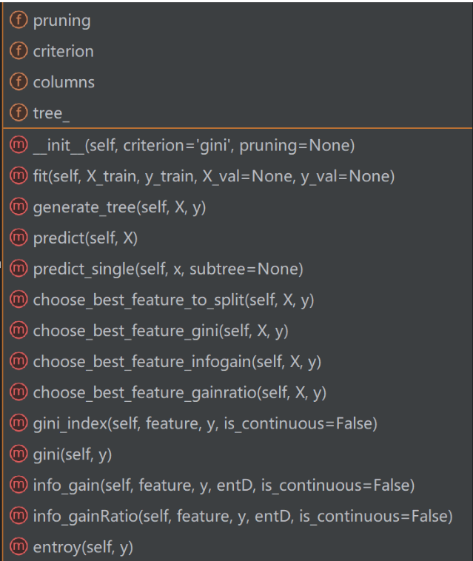

下面逐一介绍各自的方法及作用：

**成员变量：**

|  |  |
| --- | --- |
| **criterion** | 用于选择特征划分的方法。可选值为 'gini'（基尼系数）、'infogain'（信息增益）和 'gainratio'（信息增益率）。 |
| **pruning** | 剪枝方法的选择。可选值为 None（不剪枝）、'pre_pruning'（预剪枝）和 'post_pruning'（后剪枝）。 |
| **columns** | 数据集中所有特征的列名列表。 |
| **tree_** | 生成的决策树，是一个 Node 对象。 |

**方法函数：**

**（1）__init__(self, criterion='gini', pruning=None):**

**参数**：

criterion: 特征划分方法，默认为 'gini'。

pruning: 剪枝方法，默认为 None。

**作用:** 为DesicionTree类的构造函数，设置划分方法和剪枝方法。

**（2）fit(self, X_train, y_train, X_val=None, y_val=None):**

**参数:**

X_train: 训练集特征数据，pd.DataFrame 类型。

y_train: 训练集标签数据，pd.Series 类型。

X_val: 验证集特征数据，pd.DataFrame 类型，用于剪枝。

y_val: 验证集标签数据，pd.Series 类型，用于剪枝。

**作用**: 根据传入的训练集以及测试集（如果有剪枝操作的话则传入验证集）训练决策树模型，生成决策树。如果启用了剪枝，则根据验证集进行剪枝。

**（3）generate_tree(self, X, y):**

**参数:**

X: 当前节点的特征数据，pd.DataFrame 类型。

y: 当前节点的标签数据，pd.Series 类型。

**作用:** generate_tree 函数是决策树生成的核心函数，用于递归地构建决策树。它根据输入的特征数据 X 和标签数据 y，选择最佳特征进行划分，并生成子树。最终返回一个完整的决策树。

**（4）predict(self, X):**

**参数:**

X: 待预测的特征数据，pd.DataFrame 类型。

**作用:** predict 函数用于对输入的特征数据 X 进行预测，返回预测结果。该函数支持批量预测和单样本预测。

**实现思路**

1. 检查模型是否已训练：在预测之前，检查是否已经生成了决策树模型 tree_。如果没有，则抛出异常。
2. 单样本预测：如果输入数据 X 是一个单样本（即 X.ndim == 1），则调用 predict_single 函数进行预测。

3、批量预测：如果输入数据 X 是一个数据框（即 X.ndim > 1），则对每一行数据调用 predict_single 函数进行预测，并返回预测结果。

**（5）predict_single(self, x, subtree=None)：**

**参数**

x: 单个样本的特征数据，pd.Series 类型。

subtree: 当前子树，Node 类型。默认值为 None，表示从根节点开始遍历。

**作用：**predict_single 函数用于对单个样本 x 进行预测，递归遍历决策树，返回预测结果。该函数是决策树预测的核心函数之一。

**实现思路**

1、初始化子树：如果 subtree 为 None，则从根节点开始遍历。

2、检查是否为叶子节点：如果当前节点是叶子节点（即 subtree.is_leaf 为 True），则返回叶子节点的类别 subtree.leaf_class。

3、递归遍历子树

如果当前特征是连续值（即 subtree.is_continuous 为 True），则根据特征值 x[subtree.feature_index] 与分割点 subtree.split_value 的关系，选择相应的子树进行递归预测。

如果当前特征是离散值（即 subtree.is_continuous 为 False），则根据特征值 x[subtree.feature_index] 选择相应的子树进行递归预测。

**（6）choose_best_feature_to_split(self, X, y)**

**参数：**

X: 当前节点的特征数据，pd.DataFrame 类型。

y: 当前节点的标签数据，pd.Series 类型。

**作用：**根据 self.criterion 的值，调用相应的划分方法函数。如果 self.criterion 为 'gini'，则调用 choose_best_feature_gini 函数。如果 self.criterion 为 'infogain'，则调用 choose_best_feature_infogain 函数。如果 self.criterion 为 'gainratio'，则调用 choose_best_feature_gainratio 函数。

**（7）choose_best_feature_gini(self, X, y):**

**参数:**

X: 当前节点的特征数据，pd.DataFrame 类型。

y: 当前节点的标签数据，pd.Series 类型。

**作用:** choose_best_feature_gini 函数用于根据基尼系数选择最佳特征进行划分，通过遍历地计算每个特征的基尼系数，选择基尼系数最小的特征作为最佳划分特征。

**函数实现**

1、初始化最佳特征和基尼系数：初始化 best_feature_name 和 best_gini，用于记录最佳特征的名称和对应的基尼系数。

2、遍历所有特征：遍历 X 中的每个特征，计算其基尼系数。

3、判断特征是否为连续值：使用 type_of_target 函数判断当前特征是否为连续值。

4、计算基尼系数：调用 gini_index 函数计算当前特征的基尼系数。

5、更新最佳特征：如果当前特征的基尼系数小于 best_gini，则更新 best_feature_name 和 best_gini。

6、返回最佳特征和基尼系数：返回最佳特征的名称和对应的基尼系数。

**（8）choose_best_feature_infogain(self, X, y):**

**参数:**

X: 当前节点的特征数据，pd.DataFrame 类型。

y: 当前节点的标签数据，pd.Series 类型。

**作用:** choose_best_feature_infogain 函数用于根据信息增益选择最佳特征进行划分。函数通过计算每个特征的信息增益，选择信息增益最大的特征作为最佳划分特征。

**函数实现**

1、计算数据集的信息熵：调用 entroy 函数计算当前数据集 y 的信息熵 entD。

2、初始化最佳特征和信息增益：初始化 best_feature_name 和 best_info_gain，用于记录最佳特征的名称和对应的信息增益。

3、遍历所有特征：遍历 X 中的每个特征，计算其信息增益。

4、判断特征是否为连续值：使用 type_of_target 函数判断当前特征是否为连续值。

5、信息增益：调用 info_gain 函数计算当前特征的信息增益。

6、更新最佳特征：如果当前特征的信息增益大于 best_info_gain，则更新 best_feature_name 和 best_info_gain。

7、返回最佳特征和信息增益：返回最佳特征的名称和对应的信息增益。

**（9）choose_best_feature_gainratio(self, X, y):**

**参数:**

X: 当前节点的特征数据，pd.DataFrame 类型。

y: 当前节点的标签数据，pd.Series 类型。

**作用:** choose_best_feature_gainratio 函数用于根据信息增益率选择最佳特征进行划分。函数通过计算每个特征的信息增益率，选择信息增益率最大的特征作为最佳划分特征。实现过程与choose_best_feature_infogain函数类似。

**（10）gini_index(self, feature, y, is_continuous=False):**

参数:

feature: 当前特征的值，pd.Series 类型。

y: 当前节点的标签数据，pd.Series 类型。

is_continuous: 当前特征是否为连续值，bool 类型。

作用: gini_index 函数用于计算基尼指数，用于选择最佳特征进行划分。函数根据特征是否为连续值，分别计算离散特征和连续特征的基尼指数。若为连续特征，同时还返回一个分割点。

**（11）gini(self, y):**

参数:

y: 当前节点的标签数据，pd.Series 类型。

描述: 根据基尼系数的计算公式计算基尼系数。

|  |
| --- |
| def gini(self, y):  p = pd.value_counts(y) / y.shape[0]  gini = 1 - np.sum(p ** 2)  return gini |

**（12）info_gain(self, feature, y, entD, is_continuous=False):**

**参数:**

feature: 当前特征的值，pd.Series 类型。

y: 当前节点的标签数据，pd.Series 类型。

entD: 当前节点的信息熵。

is_continuous: 当前特征是否为连续值，bool 类型。

**作用:** info_gain 函数用于计算信息增益，用于选择最佳特征进行划分。函数根据特征是否为连续值，分别计算离散特征和连续特征的信息增益。

**（13）info_gainRatio(self, feature, y, entD, is_continuous=False):**

**参数:**

feature: 当前特征的值，pd.Series 类型。

y: 当前节点的标签数据，pd.Series 类型。

entD: 当前节点的信息熵。

is_continuous: 当前特征是否为连续值，bool 类型。

**作用:** info_gainRatio 函数用于计算信息增益率，用于选择最佳特征进行划分。函数根据特征是否为连续值，分别计算离散特征和连续特征的信息增益率。其实现与info_gain 函数类似，故“核心部分”只展示info_gain 函数。

**（14）entroy(self, y):**

**参数:**

y: 当前节点的标签数据，pd.Series 类型。

**作用**: 根据信息熵公式计算信息熵，并返回。

|  |
| --- |
| def entroy(self, y): #计算信息熵  p = pd.value_counts(y) / y.shape[0] # 计算各类样本所占比率  ent = np.sum(-p * np.log2(p))  return ent |

**2.Node类的成员变量：**

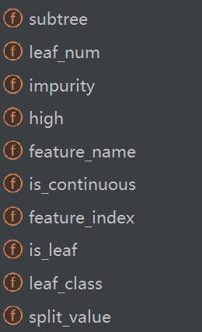

成员变量：

* feature_name: 当前节点选用的划分属性（依据）的特征名称。
* feature_index: 当前节点选用的划分属性的特征索引。
* subtree: 字典类型，当前节点的子树，键为特征值或分割点，值为子节点。
* impurity: 当前节点的度量值（基尼系数、信息增益等）。
* is_continuous:布尔类型，表示当前节点的属性是否为连续值。
* split_value: 当前节点特征为连续值时的分割点（本程序采用二分法处理连续值）。
* is_leaf: 当前节点是否为叶子节点。
* leaf_class: 当前叶子节点的类别，也就是标签值。
* leaf_num: 当前节点及其子树中叶子节点的总数。
* high: 当前节点的高度。

（2）Tree_Ploter.py的变量及函数

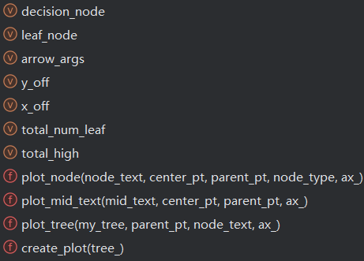

**全局变量：**

y_off: 用于控制节点在垂直方向上的偏移量。

x_off: 用于控制节点在水平方向上的偏移量。

total_num_leaf: 决策树中叶子节点的总数。

total_high: 决策树的总高度。

**方法函数：**

**（1）plot_node(node_text, center_pt, parent_pt, node_type, ax_):** 绘制节点和箭头。

**（2）plot_mid_text(mid_text, center_pt, parent_pt, ax_):** 在节点之间绘制中间文本。

**（3）plot_tree(my_tree, parent_pt, node_text, ax_):**

**参数**：

my_tree: 当前节点。

parent_pt: 父节点坐标。

node_text: 节点文本。

ax_: 绘图对象。

**功能**：计算当前节点的中心坐标 center_pt。

绘图流程：

1. 绘制中间文本 node_text。
2. 如果 total_high 为 0，表示当前节点是叶子节点，直接绘制叶子节点。
3. 否则，绘制决策节点，并递归绘制子节点。

4、更新 y_off 和 x_off，以便在递归过程中正确放置节点。

|  |
| --- |
| def plot_tree(my_tree, parent_pt, node_text, ax_):  global y_off  global x_off  global total_num_leaf  global total_high  num_of_leaf = my_tree.leaf_num  center_pt = (x_off + (1 + num_of_leaf) / (2 * total_num_leaf), y_off)  plot_mid_text(node_text, center_pt, parent_pt, ax_)  if total_high == 0: # total_high为零时，表示就直接为一个叶节点。因为西瓜数据集的原因，在预剪枝的时候，有时候会遇到这种情况。  plot_node(my_tree.leaf_class, center_pt, parent_pt, leaf_node, ax_)  return  plot_node(my_tree.feature_name, center_pt, parent_pt, decision_node, ax_)  y_off -= 1 / total_high  for key in my_tree.subtree.keys():  if my_tree.subtree[key].is_leaf:  x_off += 1 / total_num_leaf  plot_node(str(my_tree.subtree[key].leaf_class), (x_off, y_off), center_pt, leaf_node, ax_)  plot_mid_text(str(key), (x_off, y_off), center_pt, ax_)  else:  plot_tree(my_tree.subtree[key], center_pt, str(key), ax_)  y_off += 1 / total_high |

**（4）create_plot(tree_):** 创建并显示决策树的可视化图。

|  |
| --- |
| def create_plot(tree_):  global y_off  global x_off  global total_num_leaf  global total_high  total_num_leaf = tree_.leaf_num  total_high = tree_.high  y_off = 1  x_off = -0.5 / total_num_leaf  fig_, ax_ = plt.subplots(figsize=(10, 10)) # 设置画布大小  ax_.set_xticks([]) # 隐藏坐标轴刻度  ax_.set_yticks([])  ax_.spines['right'].set_color('none') # 设置隐藏坐标轴  ax_.spines['top'].set_color('none')  ax_.spines['bottom'].set_color('none')  ax_.spines['left'].set_color('none')  plot_tree(tree_, (0.5, 1), '', ax_)  plt.show() |

**3. pruning.py的变量及函数**

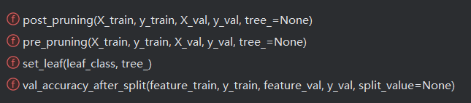

**函数功能介绍：**

**（1）post_pruning(X_train, y_train, X_val, y_val, tree_=None):** 后剪枝函数，参数分别为：特征值训练集、标签值训练集、特征值验证集以及标签值验证集。验证集用于计算剪枝时的当前节点准确率，详细介绍见“核心部分介绍模块”。

**（2）pre_pruning(X_train, y_train, X_val, y_val, tree_=None):** 预剪枝函数，参数分别为：特征值训练集、标签值训练集、特征值验证集以及标签值验证集。验证集用于计算剪枝时的当前节点准确率，详细介绍见“核心部分介绍模块”。

**（3）set_leaf(leaf_class, tree_):**

**参数：**

leaf_class: 叶子节点的类别。

tree_: 当前节点，Node 类型。

**功能：**将当前节点设置为叶子节点，并更新相关属性。

**（4）val_accuracy_after_split(feature_train, y_train, feature_val, y_val, split_value=None):**

**参数：**

feature_train: 训练集特征数据，pd.Series 类型。

y_train: 训练集标签数据，pd.Series 类型。

feature_val: 验证集特征数据，pd.Series 类型。

y_val: 验证集标签数据，pd.Series 类型。

split_value: 分割点，float 类型，默认为 None。

**功能：**

如果 split_value 不为 None，则按分割点对特征进行分组。

计算训练集中各特征下样本最多的类别 majority_class_in_train。

计算验证集中各类别对应的数量 right_class_in_val。

返回验证集的准确率。

### 4.2 核心部分介绍

**4.2.1 generate_tree(self, X, y):**

（1）实现思路

首先初始化节点，创建一个新的 Node 对象 my_tree，并初始化叶子节点数量 leaf_num 为 0。

然后检查终止条件，如果所有样本属于同一类别（当前节点的所有样本都属于同一类别），则将该节点标记为叶子节点，并设置其类别。或者特征用完，当前节点的特征数据为空（即所有特征都已用于划分），则将该节点标记为叶子节点，并设置其类别为样本数最多的类别。

接着选择最佳特征。调用 choose_best_feature_to_split 函数，选择最佳特征进行划分，并获取最佳特征的名称 best_feature_name 和杂质度量 best_impurity。

并设置节点属性，将当前节点的特征名称 feature_name 设置为 best_feature_name，杂质度量 impurity 设置为 best_impurity[0]，特征索引 feature_index 设置为 best_feature_name 在 self.columns 中的索引。

找到最佳特征后，划分数据集。如果该特征为离散值特征，即best_impurity 的长度为 1，表示当前特征为离散值。遍历特征的所有唯一值，递归生成子树，并记录子树的高度和叶子节点数量。若为连续值特征，即 best_impurity 的长度为 2，表示当前特征为连续值。则利用二分法，根据最佳分割点将数据集划分为两部分，递归生成子树，并记录子树的高度和叶子节点数量。

最后返回生成的节点 my_tree。

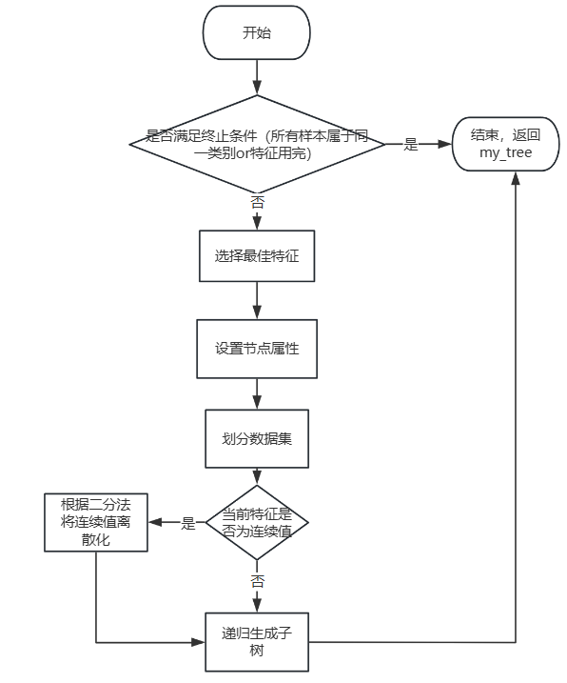

图 2 generate_tree函数的实现思路

**（2）实现方式**

递归生成子树：通过递归调用 generate_tree 函数，生成子树。每次递归时，根据当前节点的特征值划分数据集，并生成新的子节点。

终止条件检查：在每次递归时，检查是否满足终止条件（所有样本属于同一类别或特征用完），如果满足则停止递归，返回叶子节点。

记录节点信息：在生成子树的过程中，记录每个节点的特征名称、杂质度量、特征索引、是否为连续值、分割点、是否为叶子节点、叶子节点类别、叶子节点数量和高度等信息。

**4.2.2 gini_index(self, feature, y, is_continuous=False):**

**（1）实现思路**

首先计算样本总数，获取当前节点的样本总数 m。

然后获取特征的唯一值，也就是去除重复项，将剩下的特征值存入列表unique_value中。

接着需要判断特征是否为连续值:

如果为离散值特征，即is_continuous 为 False，则计算每个特征值对应的基尼系数，并累加得到基尼指数。直接返回总的基尼系数

如果为连续值特征，即 is_continuous 为 True，则对该连续特征进行二分法离散化：对特征值进行排序，并生成所有可能的分割点。遍历所有分割点，计算每个分割点的基尼指数，选择基尼指数最小的分割点。最后返回一个列表，第一个值为基尼系数，第二个值为连续变量的分割点。

**（2）离散值特征与连续值特征的源代码**

离散值特征：

|  |
| --- |
| if not is_continuous:  gini_index = 0  for value in unique_value:  Dv = y[feature == value]  m_dv = Dv.shape[0] #筛选出特征值等于 value 的样本 Dv，并计算其样本数 m_dv  gini = self.gini(Dv) #调用 gini 函数计算 Dv 的基尼系数 gini  gini_index += m_dv / m * gini  return [gini_index] |

连续值特征：

|  |
| --- |
| else:  unique_value.sort() #对 unique_value 进行排序。  split_point_set = [(unique_value[i] + unique_value[i + 1]) / 2 for i in range(len(unique_value) - 1)] #生成所有可能的分割点 split_point_set，即每两个相邻特征值的中点  min_gini = float('inf')  min_gini_point = None  for split_point in split_point_set: #筛选出特征值小于等于 split_point 的样本 Dv1 和大于 split_point 的样本 Dv2  Dv1 = y[feature <= split_point]  Dv2 = y[feature > split_point]  gini_index = Dv1.shape[0] / m * self.gini(Dv1) + Dv2.shape[0] / m * self.gini(Dv2)  if gini_index < min_gini:  min_gini = gini_index  min_gini_point = split_point  return [min_gini, min_gini_point] #返回基尼指数和最佳分割点 |

**4.2.3 info_gain函数的实现**

**（1）实现思路**

首先，计算样本总数：获取当前节点的样本总数 m。

然后获取特征的唯一值，也就是去除重复项，将剩下的特征值存入列表unique_value中。

接着需要判断特征是否为连续值:

如果为离散值特征，即is_continuous 为 False，则计算每个特征值对应的信息熵，并累加得到特征的信息熵 feature_ent。然后计算信息增益 gain，并直接返回。

如果为连续值特征，即 is_continuous 为 True，则对特征值进行排序，并生成所有可能的分割点。遍历所有分割点，计算每个分割点的信息熵，选择信息熵最小的分割点。然后计算信息增益 gain。并返回信息增益值gain以及连续值划分点（二分法划分）。

**（2）源代码及详细注释**

|  |
| --- |
| def info_gain(self, feature, y, entD, is_continuous=False):  '''  :param feature: 当前特征（属性）下所有样本值  :param y: 对应标签值  :return: 当前特征的信息增益, list类型，若当前特征为离散值则只有一个元素为信息增益，若为连续值，则第一个元素为信息增益，第二个元素为切分点  '''  m = y.shape[0] #y的shape[0]是行数，也就是样本数  unique_value = pd.unique(feature) #属性a的av，例如：颜色有乌黑、青绿等  if is_continuous: #如果是连续值的话，需要进行二分（离散化），要根据最小信息熵找出最佳划分点  unique_value.sort() # 排序, 用于建立分割点  split_point_set = [(unique_value[i] + unique_value[i + 1]) / 2 for i in range(len(unique_value) - 1)] #在每两个值的区间取中点  min_ent = float('inf') # 挑选信息熵最小的分割点  min_ent_point = None  for split_point_ in split_point_set:   Dv1 = y[feature <= split_point_] #这是第一类的标签值  Dv2 = y[feature > split_point_] #这是第二类的标签值  feature_ent_ = Dv1.shape[0] / m * self.entroy(Dv1) + Dv2.shape[0] / m * self.entroy(Dv2) #套公式，信息增益公式负号后面的部分，越小越好   if feature_ent_ < min_ent:  min_ent = feature_ent_  min_ent_point = split_point_  gain = entD - min_ent #信息增益公式   return [gain, min_ent_point] #返回该特征（属性）的信息增益值以及连续值划分点（二分）   else: #该特征为离散值  feature_ent = 0 #信息增益公式负号后面的部分，越小越好  for value in unique_value: #遍历av  Dv = y[feature == value] # 当前特征中取值为 value 的样本，即书中的 D^{v}  feature_ent += Dv.shape[0] / m * self.entroy(Dv)   gain = entD - feature_ent # 信息增益公式  return [gain] |

**4.2.4** **后剪枝函数post_pruning**

函数实现思路及流程如下图，具体可见详细注释

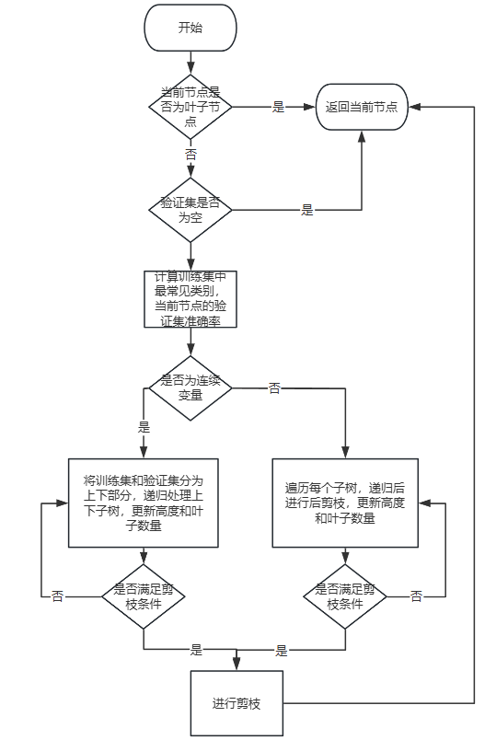

|  |
| --- |
| def post_pruning(X_train, y_train, X_val, y_val, tree_=None):  """  后剪枝函数，用于对决策树进行后剪枝操作。   参数:  X_train: 训练集特征数据，pd.DataFrame 类型。  y_train: 训练集标签数据，pd.Series 类型。  X_val: 验证集特征数据，pd.DataFrame 类型。  y_val: 验证集标签数据，pd.Series 类型。  tree_: 当前节点，Node 类型。   返回:  剪枝后的决策树节点。  """  # 如果当前节点已经是叶子节点，直接返回  if tree_.is_leaf:  return tree_   # 如果验证集为空，不再剪枝，直接返回  if X_val.empty:  return tree_   # 计算训练集中样本最多的类别  most_common_in_train = pd.value_counts(y_train).index[0]  # 计算当前节点下验证集样本的准确率  current_accuracy = np.mean(y_val == most_common_in_train)   # 如果当前节点是连续值特征  if tree_.is_continuous:  # 根据分割点将训练集和验证集分为两部分  up_part_train = X_train.loc[:, tree_.feature_name] >= tree_.split_value  down_part_train = X_train.loc[:, tree_.feature_name] < tree_.split_value  up_part_val = X_val.loc[:, tree_.feature_name] >= tree_.split_value  down_part_val = X_val.loc[:, tree_.feature_name] < tree_.split_value   # 递归处理上部分子树  up_subtree = post_pruning(X_train[up_part_train], y_train[up_part_train], X_val[up_part_val],  y_val[up_part_val],  tree_.subtree['>= {:.3f}'.format(tree_.split_value)])  tree_.subtree['>= {:.3f}'.format(tree_.split_value)] = up_subtree   # 递归处理下部分子树  down_subtree = post_pruning(X_train[down_part_train], y_train[down_part_train],  X_val[down_part_val], y_val[down_part_val],  tree_.subtree['< {:.3f}'.format(tree_.split_value)])  tree_.subtree['< {:.3f}'.format(tree_.split_value)] = down_subtree   # 更新当前节点的高度和叶子节点数量  tree_.high = max(up_subtree.high, down_subtree.high) + 1  tree_.leaf_num = (up_subtree.leaf_num + down_subtree.leaf_num)   # 如果上部分和下部分子树都是叶子节点  if up_subtree.is_leaf and down_subtree.is_leaf:  # 定义分割函数  def split_fun(x):  if x >= tree_.split_value:  return '>= {:.3f}'.format(tree_.split_value)  else:  return '< {:.3f}'.format(tree_.split_value)   # 根据分割函数对验证集进行分割  val_split = X_val.loc[:, tree_.feature_name].map(split_fun)  # 计算分割后的验证集准确率  right_class_in_val = y_val.groupby(val_split).apply(  lambda x: np.sum(x == tree_.subtree[x.name].leaf_class))  split_accuracy = right_class_in_val.sum() / y_val.shape[0]   # 如果当前节点为叶子节点时的准确率大于不剪枝的准确率，则进行剪枝操作  if current_accuracy > split_accuracy:  set_leaf(pd.value_counts(y_train).index[0], tree_)  else:  # 初始化最大高度和叶子节点数量  max_high = -1  tree_.leaf_num = 0  is_all_leaf = True # 判断当前节点下，所有子树是否都为叶节点   # 遍历当前节点的所有子树  for key in tree_.subtree.keys():  # 根据特征值将训练集和验证集分为两部分  this_part_train = X_train.loc[:, tree_.feature_name] == key  this_part_val = X_val.loc[:, tree_.feature_name] == key   # 递归处理子树  tree_.subtree[key] = post_pruning(X_train[this_part_train], y_train[this_part_train],  X_val[this_part_val], y_val[this_part_val], tree_.subtree[key])  # 更新最大高度和叶子节点数量  if tree_.subtree[key].high > max_high:  max_high = tree_.subtree[key].high  tree_.leaf_num += tree_.subtree[key].leaf_num   # 判断子树是否为叶子节点  if not tree_.subtree[key].is_leaf:  is_all_leaf = False  # 更新当前节点的高度  tree_.high = max_high + 1   # 如果所有子节点都为叶子节点，则考虑是否进行剪枝  if is_all_leaf:  # 计算分割后的验证集准确率  right_class_in_val = y_val.groupby(X_val.loc[:, tree_.feature_name]).apply(  lambda x: np.sum(x == tree_.subtree[x.name].leaf_class))  split_accuracy = right_class_in_val.sum() / y_val.shape[0]   # 如果当前节点为叶子节点时的准确率大于不剪枝的准确率，则进行剪枝操作  if current_accuracy > split_accuracy:  set_leaf(pd.value_counts(y_train).index[0], tree_)   # 返回剪枝后的节点  return tree_ |

**4.2.5 预剪枝函数pre_pruning**

**（1）实现思路**

在构建决策树的过程中，动态评估每个节点是否应该进行分裂，基于当前节点的准确率和分裂后的准确率进行比较，决定是否将节点设置为叶子节点。

首先检查当前节点是否为叶子节点。如果是，直接返回；如果验证集为空，也不进行剪枝。

然后需要计算准确，计算训练集中最常见类别的准确率，作为当前节点的基准准确率。

特征分为连续特征和离散特征。对于连续特征，计算在当前分割条件下的准确率，判断当前准确率是否高于分割后的准确率。如果当前准确率更高，将当前节点设置为叶子节点；否则，递归处理其左右子树。对于离散特征，类似地计算分割后的准确率，判断是否剪枝，并递归处理每个子树。

最终返回剪枝后的树节点，以此提高模型的泛化能力。

1. **实现流程**

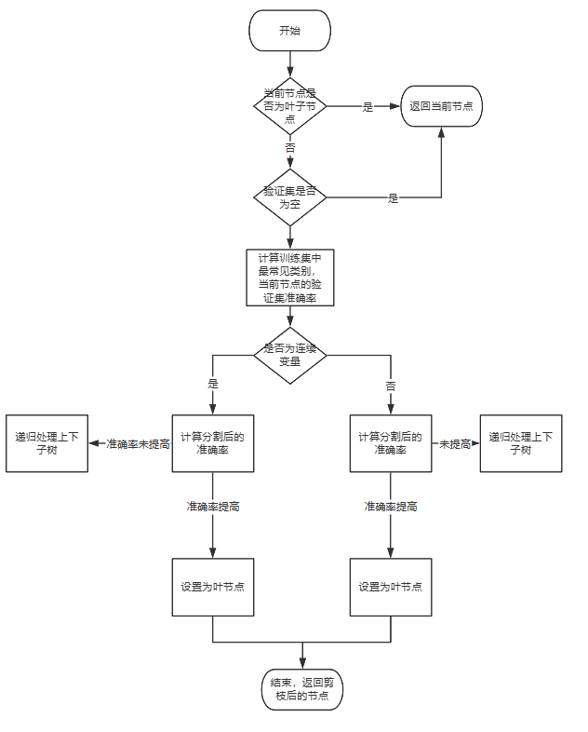

**（3）详细代码注释**

|  |
| --- |
| def pre_pruning(X_train, y_train, X_val, y_val, tree_=None):  # 如果当前节点已经是叶节点，直接返回  if tree_.is_leaf:  return tree_  # 如果验证集为空，则不进行剪枝，直接返回当前树  if X_val.empty:  return tree_  # 计算训练集中样本最多的类别  most_common_in_train = pd.value_counts(y_train).index[0]  # 计算当前节点在验证集上的准确率  current_accuracy = np.mean(y_val == most_common_in_train)  # 如果当前节点是连续特征  if tree_.is_continuous:  # 计算分割后的准确率  split_accuracy = val_accuracy_after_split(X_train[tree_.feature_name], y_train,  X_val[tree_.feature_name], y_val,  split_value=tree_.split_value)  # 比较当前准确率和分割后的准确率  if current_accuracy >= split_accuracy:  # 如果当前准确率更高，则将当前节点设置为叶节点  set_leaf(pd.value_counts(y_train).index[0], tree_)  else:  # 根据分割值将训练集和验证集分为上下两部分  up_part_train = X_train.loc[:, tree_.feature_name] >= tree_.split_value  down_part_train = X_train.loc[:, tree_.feature_name] < tree_.split_value  up_part_val = X_val.loc[:, tree_.feature_name] >= tree_.split_value  down_part_val = X_val.loc[:, tree_.feature_name] < tree_.split_value  # 递归处理上部分子树  up_subtree = pre_pruning(X_train[up_part_train], y_train[up_part_train],  X_val[up_part_val], y_val[up_part_val],  tree_.subtree['>= {:.3f}'.format(tree_.split_value)])  tree_.subtree['>= {:.3f}'.format(tree_.split_value)] = up_subtree  # 递归处理下部分子树  down_subtree = pre_pruning(X_train[down_part_train], y_train[down_part_train],  X_val[down_part_val], y_val[down_part_val],  tree_.subtree['< {:.3f}'.format(tree_.split_value)])  tree_.subtree['< {:.3f}'.format(tree_.split_value)] = down_subtree  # 更新当前节点的高度和叶子节点数量  tree_.high = max(up_subtree.high, down_subtree.high) + 1  tree_.leaf_num = (up_subtree.leaf_num + down_subtree.leaf_num)  else: # 如果是离散特征  # 计算分割后的准确率  split_accuracy = val_accuracy_after_split(X_train[tree_.feature_name], y_train,  X_val[tree_.feature_name], y_val)  # 比较当前准确率和分割后的准确率  if current_accuracy >= split_accuracy:  # 如果当前准确率更高，则将当前节点设置为叶节点  set_leaf(pd.value_counts(y_train).index[0], tree_)  else:  max_high = -1  tree_.leaf_num = 0  # 遍历每个子树  for key in tree_.subtree.keys():  # 根据特征值将训练集和验证集分为子部分  this_part_train = X_train.loc[:, tree_.feature_name] == key  this_part_val = X_val.loc[:, tree_.feature_name] == key  # 递归处理子树  tree_.subtree[key] = pre_pruning(X_train[this_part_train], y_train[this_part_train],  X_val[this_part_val], y_val[this_part_val],  tree_.subtree[key])    # 更新最大高度和叶子节点数量  if tree_.subtree[key].high > max_high:  max_high = tree_.subtree[key].high  tree_.leaf_num += tree_.subtree[key].leaf_num  # 更新当前节点的高度  tree_.high = max_high + 1  # 返回剪枝后的节点  return tree_ |

**4.2.6 非递归建树代码实现**

|  |
| --- |
| def generate_tree(self, X, y):  root = Node()  root.high = 0 # 根节点的高度为0  queue = deque([(root, X, y)]) # 使用队列来存储节点和数据  nodes_to_process = [] # 记录所有节点以便后续计算 leaf_num  while queue:  current_node, current_X, current_y = queue.popleft()  nodes_to_process.append(current_node)   # 叶节点条件：达到最大深度或只有单一类别或没有特征  if current_node.high >= self.MaxDepth or current_y.nunique() == 1 or current_X.empty:  current_node.is_leaf = True  current_node.leaf_class = current_y.mode()[0]  current_node.leaf_num = 1 # 是叶子节点，叶子数量为 1  continue   # 选择最佳划分特征  best_feature_name, best_impurity = self.choose_best_feature_to_split(current_X, current_y)  current_node.feature_name = best_feature_name  current_node.impurity = best_impurity[0]  current_node.feature_index = self.columns.index(best_feature_name)  feature_values = current_X[best_feature_name]   if len(best_impurity) == 1: # 离散值特征  current_node.is_continuous = False  unique_vals = feature_values.unique()  sub_X = current_X.drop(best_feature_name, axis=1)   for value in unique_vals:  child_node = Node()  child_node.high = current_node.high + 1  queue.append((child_node, sub_X[feature_values == value], current_y[feature_values == value]))  current_node.subtree[value] = child_node   elif len(best_impurity) == 2: # 连续值特征  current_node.is_continuous = True  current_node.split_value = best_impurity[1]  up_part = '>= {:.3f}'.format(current_node.split_value)  down_part = '< {:.3f}'.format(current_node.split_value)   child_node_up = Node()  child_node_down = Node()  child_node_up.high = current_node.high + 1  child_node_down.high = current_node.high + 1  queue.append((child_node_up, current_X[feature_values >= current_node.split_value],  current_y[feature_values >= current_node.split_value]))  queue.append((child_node_down, current_X[feature_values < current_node.split_value],  current_y[feature_values < current_node.split_value]))   current_node.subtree[up_part] = child_node_up  current_node.subtree[down_part] = child_node_down   # 逆序遍历 nodes_to_process，计算每个节点的 leaf_num  while nodes_to_process:  node = nodes_to_process.pop()  if node.is_leaf:  node.leaf_num = 1  else:  node.leaf_num = sum(child.leaf_num for child in node.subtree.values())   return root |

## 五、题目1.1实验流程、测试结果及分析

### 5.1 流程与测试结果

**5.1.1 实验流程**

首先决定算法的划分方式，是信息增益还是信息增益率。然后设定训练集与测试集的划分比例（这里我只采用了两种，0.25与0.2），最后进行训练，得到训练后生成的决策树图以及测试集的正确率。

**5.1.2 测试结果**

（1）划分方式信息增益率，训练集、测试集划分比例：0.2，准确率：1.0

下图为上述条件下训练得到的决策树：

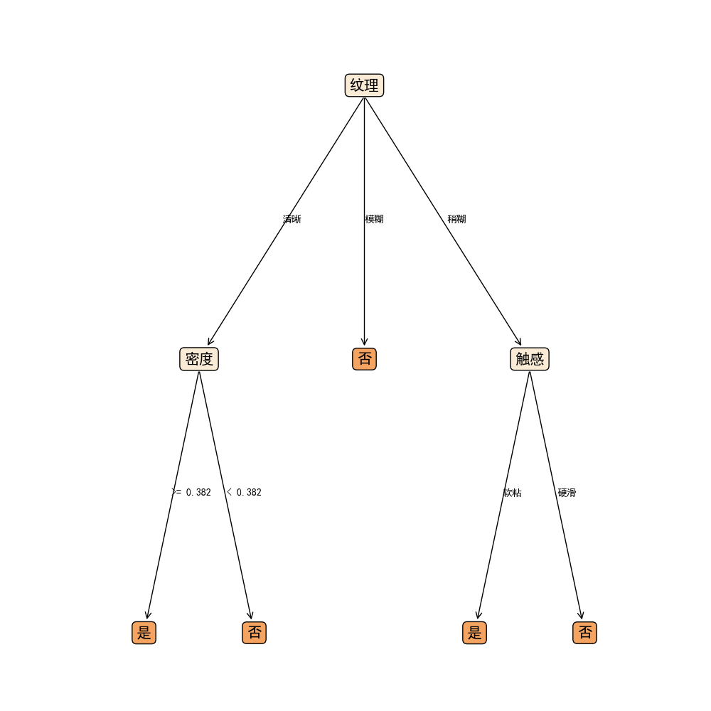

1. 划分方式：信息增益率，训练集测试集划分比例：0.25，准确率：1.0

上述条件下训练得到的决策树如下：

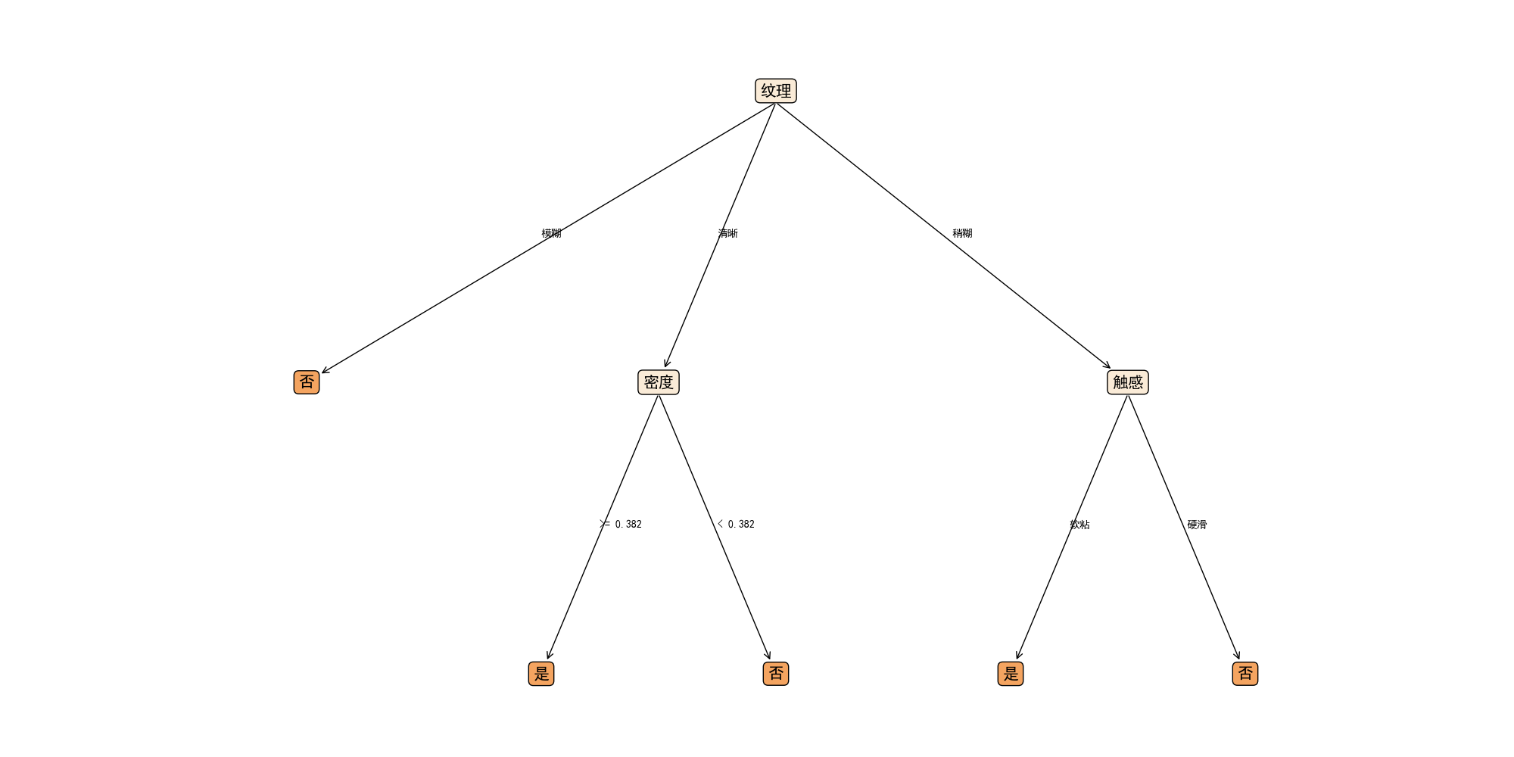

仔细观察可以发现，划分比例为0.25得到的决策树与0.2训练得到的决策树完全一致，且准确率也为1.0，考虑到可能是数据集太小，测试不够充分。

1. 划分方式：信息增益；训练集测试集划分比例：0.25；训练准确率：1.0

训练得到的决策树如下图：



1. 划分方式：信息增益；训练集测试集比例：0.25；准确率：1.0

训练得到的决策树如下图：



### 5.2 结果分析

本次实验中，我采用了信息增益以及信息增益率两种划分方式，并且使用了两种训练集测试集划分比例，分别为0.2与0.25，进行了4次训练。但得到的四次结果均相同，准确率均为1。

考虑到西瓜数据集3.0是一个相对较小的数据集，特征数量有限。如果数据集的规模较小，且特征之间的区分度较高，决策树可能很容易就达到100%的准确率。

训练集和测试集的划分比例分别为0.2和0.25，可能导致训练集和测试集之间的差异较小，尤其是在数据集较小的情况下。可能是由于我的训练集和测试集之间的差异不大，模型在训练集上表现良好，在测试集上也可能表现良好。

至于两种划分方法所得到的结果也一致，可能是由于：信息增益和信息增益率都是用于选择特征的方法，而西瓜数据集的特征数量比较少，它们可能会选择相同的特征进行划分，从而导致生成的决策树结构一致。

## 题目2.1实验流程、测试结果及分析

### 6.1 流程与测试结果

**6.1.1 数据集介绍**

本次实验采用的数据集为乳腺癌数据集（Breast Cancer Wisconsin Dataset）。这是一个经典的机器学习数据集，主要用于分类任务。它包含了569个样本，每个样本对应于一位乳腺癌患者的肿瘤特征。数据集的特征包括30个不同的细胞核特征，如半径、纹理、周长、面积、光滑度等。

样本的标签有两个类别：良性（benign）和恶性（malignant）肿瘤。这个数据集广泛用于测试各种机器学习算法的性能，尤其是分类算法。由于其易用性和明确的分类目标，它在教学和研究中具有重要的地位。

**6.1.2 实验流程**

首先选择算法的划分方式为**信息增益**，依次选择不剪枝、预剪枝、后剪枝的剪枝方式，训练得到不同的决策树以及训练准确率，比较不同的剪枝方式带来的差异。

在进行训练之前，首先要进行数据集的划分，第一步从乳腺癌数据集中随机选择80%的样本作为训练集，剩余的20%样本作为测试集，用于评估模型在未见数据上的性能。在训练集中，再次随机选择25%的样本作为验证集。这个集用于剪枝策略，避免过拟合。

**6.1.2 测试结果**

三次训练的准确率分别为：

|  |  |
| --- | --- |
| 剪枝方式 | 准确率 |
| 不剪枝 | 0.9122807017543859 |
| 预剪枝 | 0.868421052631579 |
| 后剪枝 | 0.9122807017543859 |

1. 训练集、测试集划分比例：0.2；训练集中剪枝验证集的划分比例：0.25；不剪枝

下图为上述条件下训练得到的决策树：

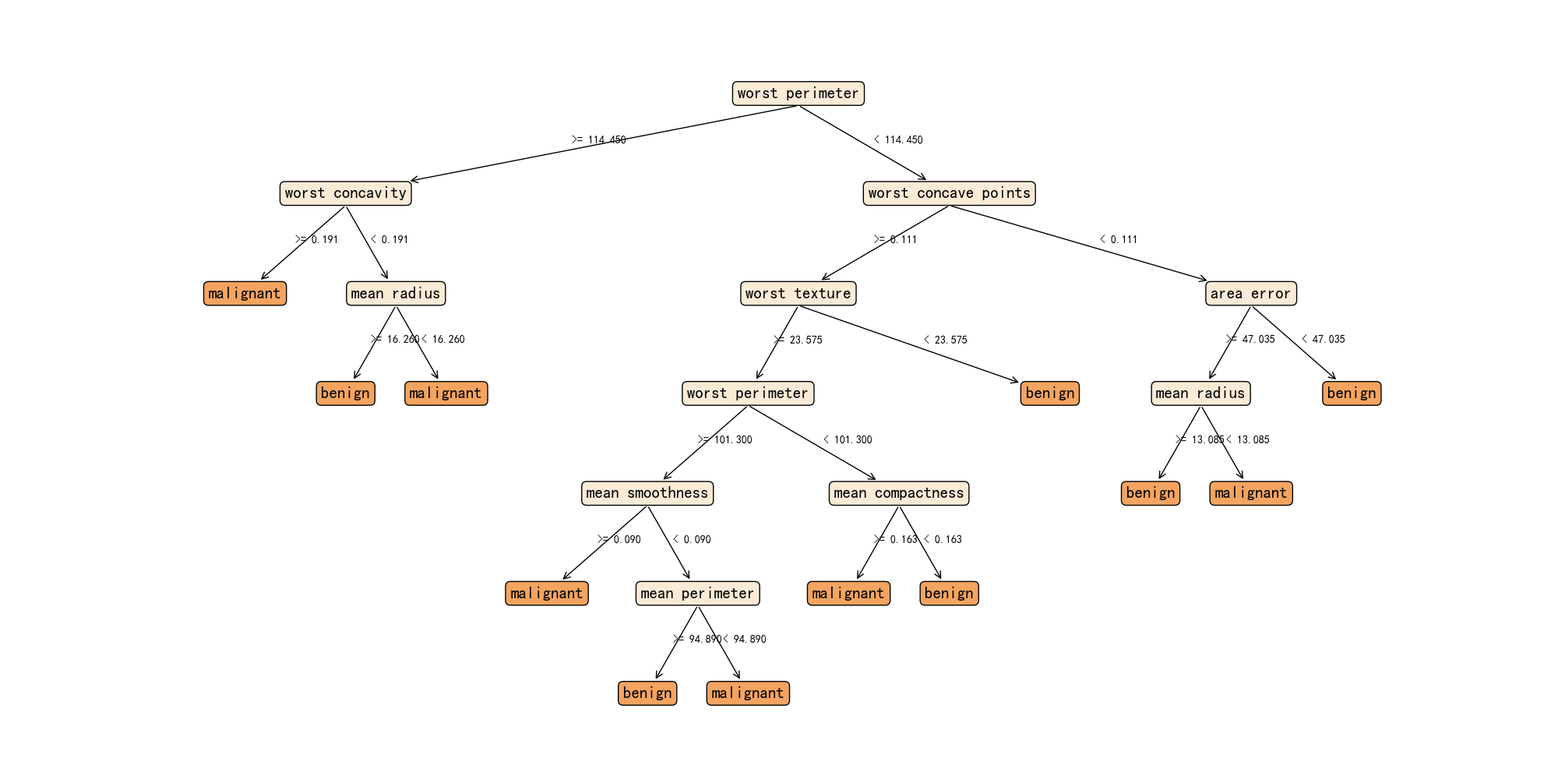

1. 训练集、测试集划分比例：0.2；训练集中剪枝验证集的划分比例：0.25；不剪枝

下图为上述条件下训练得到的决策树：

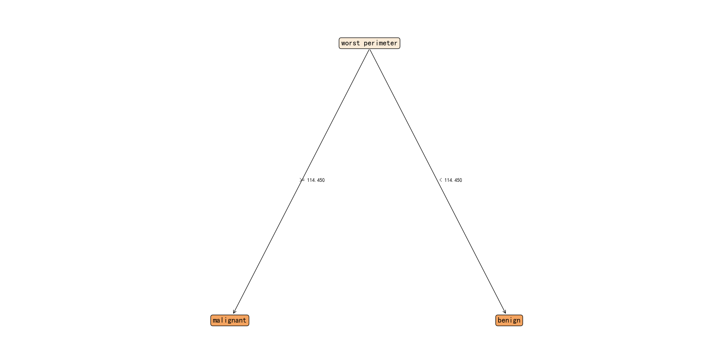

1. 训练集、测试集划分比例：0.2；训练集中剪枝验证集的划分比例：0.25；不剪枝

下图为上述条件下训练得到的决策树：

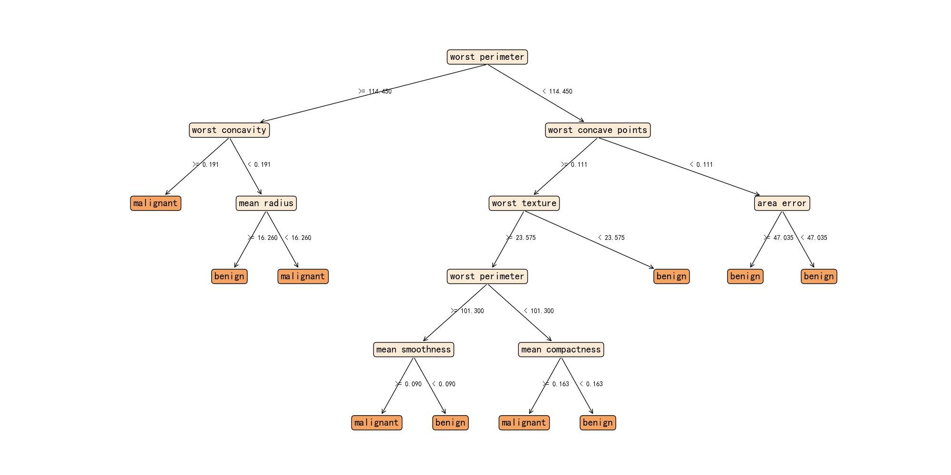

### 6.2 结果分析

对比不剪枝、预剪枝和后剪枝的决策图可以发现，预剪枝去掉了大部分节点，只剩下一个特征，大大削减了决策树的复杂程度。后剪枝的规模相对较小，可以防止模型的过拟合。

再结合三种剪枝方式的准确率可以发现，不剪枝的准确率为0.912，说明模型在训练集上学习得非常好，能够较好地分类样本。而预剪枝准确率下降至0.868，表明在训练过程中提前停止了一些分支，导致模型在验证集上性能下降。后剪枝的准确率恢复到0.912，但是与剪枝前的相同。虽然没有提高准确率，但是后剪枝成功地去除了冗余的复杂性，提升了模型的泛化能力，避免了过拟合。

## **七、**题目2.2实验流程、测试结果及分析

### 7.1 流程与测试结果

**7.1.1 数据集介绍**

本次实验采用的数据集为乳腺癌数据集（Breast Cancer Wisconsin Dataset）。这是一个经典的机器学习数据集，主要用于分类任务。它包含了569个样本，每个样本对应于一位乳腺癌患者的肿瘤特征。数据集的特征包括30个不同的细胞核特征，如半径、纹理、周长、面积、光滑度等。

样本的标签有两个类别：良性（benign）和恶性（malignant）肿瘤。这个数据集广泛用于测试各种机器学习算法的性能，尤其是分类算法。由于其易用性和明确的分类目标，它在教学和研究中具有重要的地位。

**7.1.2 实验流程**

首先选择算法的划分方式为**基尼系数（gini）**，依次选择不剪枝、预剪枝、后剪枝的剪枝方式，训练得到不同的决策树以及训练准确率，比较不同的剪枝方式带来的差异。

在进行训练之前，首先要进行数据集的划分，第一步从乳腺癌数据集中随机选择80%的样本作为训练集，剩余的20%样本作为测试集，用于评估模型在未见数据上的性能。在训练集中，再次随机选择25%的样本作为验证集。这个集用于剪枝策略，避免过拟合。

**7.1.2 测试结果**

三次训练的准确率分别为：

|  |  |
| --- | --- |
| 剪枝方式 | 准确率 |
| 不剪枝 | 0.9210526315789473 |
| 预剪枝 | 0.9210526315789473 |
| 后剪枝 | 0.9210526315789473 |

（1）训练集、测试集划分比例：0.2；训练集中剪枝验证集的划分比例：0.25；**不剪枝**

下图为上述条件下训练得到的决策树：

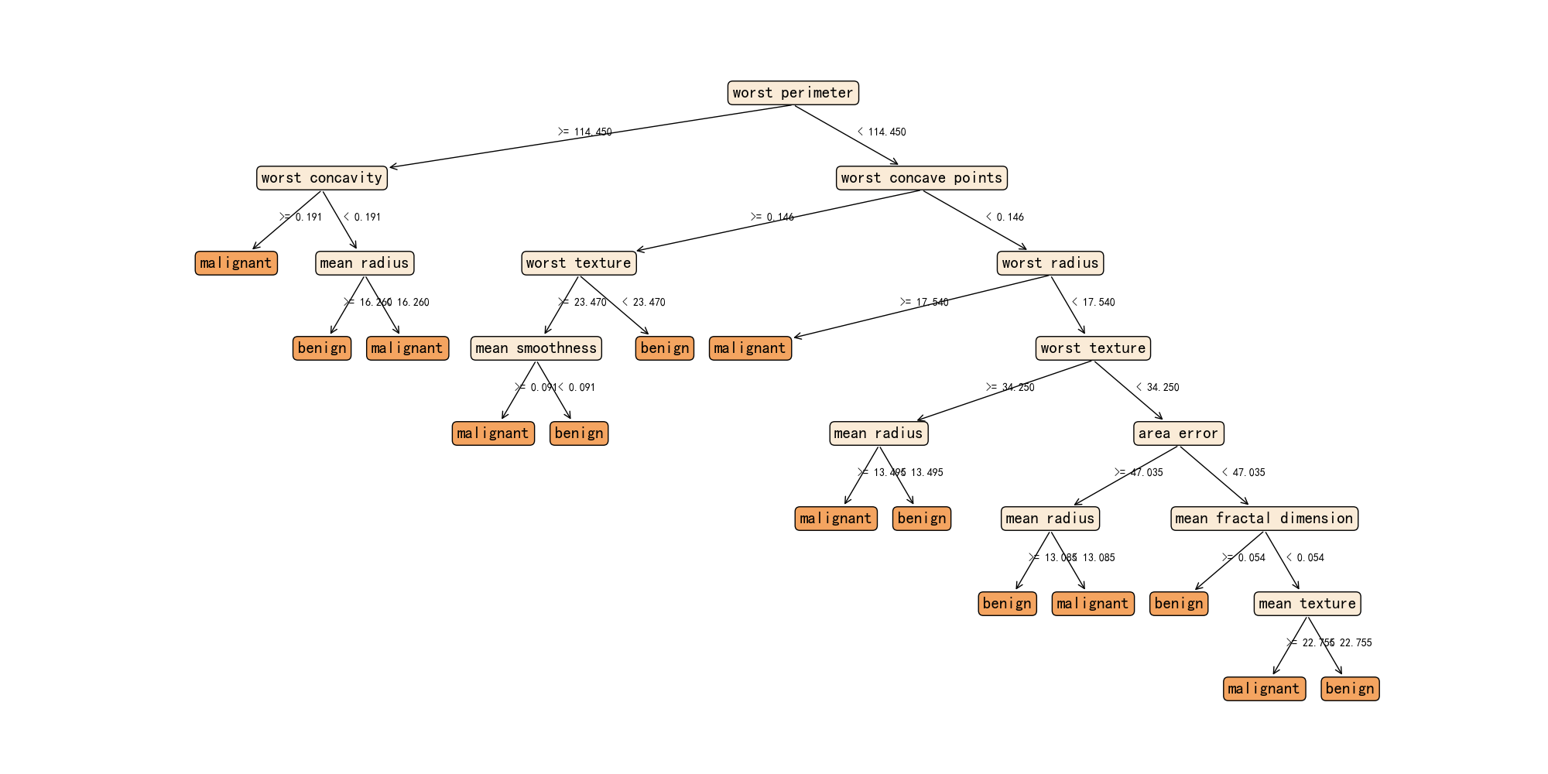

（2）训练集、测试集划分比例：0.2；训练集中剪枝验证集的划分比例：0.25；预剪枝

下图为上述条件下训练得到的决策树：

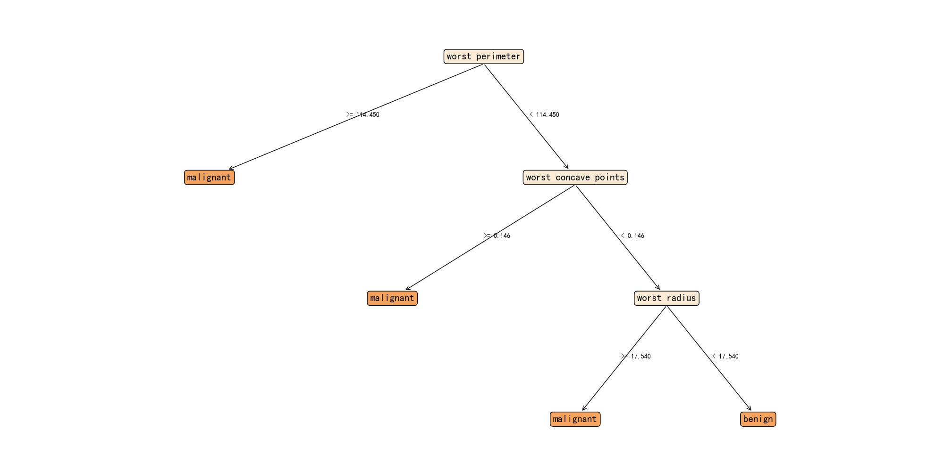

（3）训练集、测试集划分比例：0.2；训练集中剪枝验证集的划分比例：0.25；后剪枝

下图为上述条件下训练得到的决策树：

、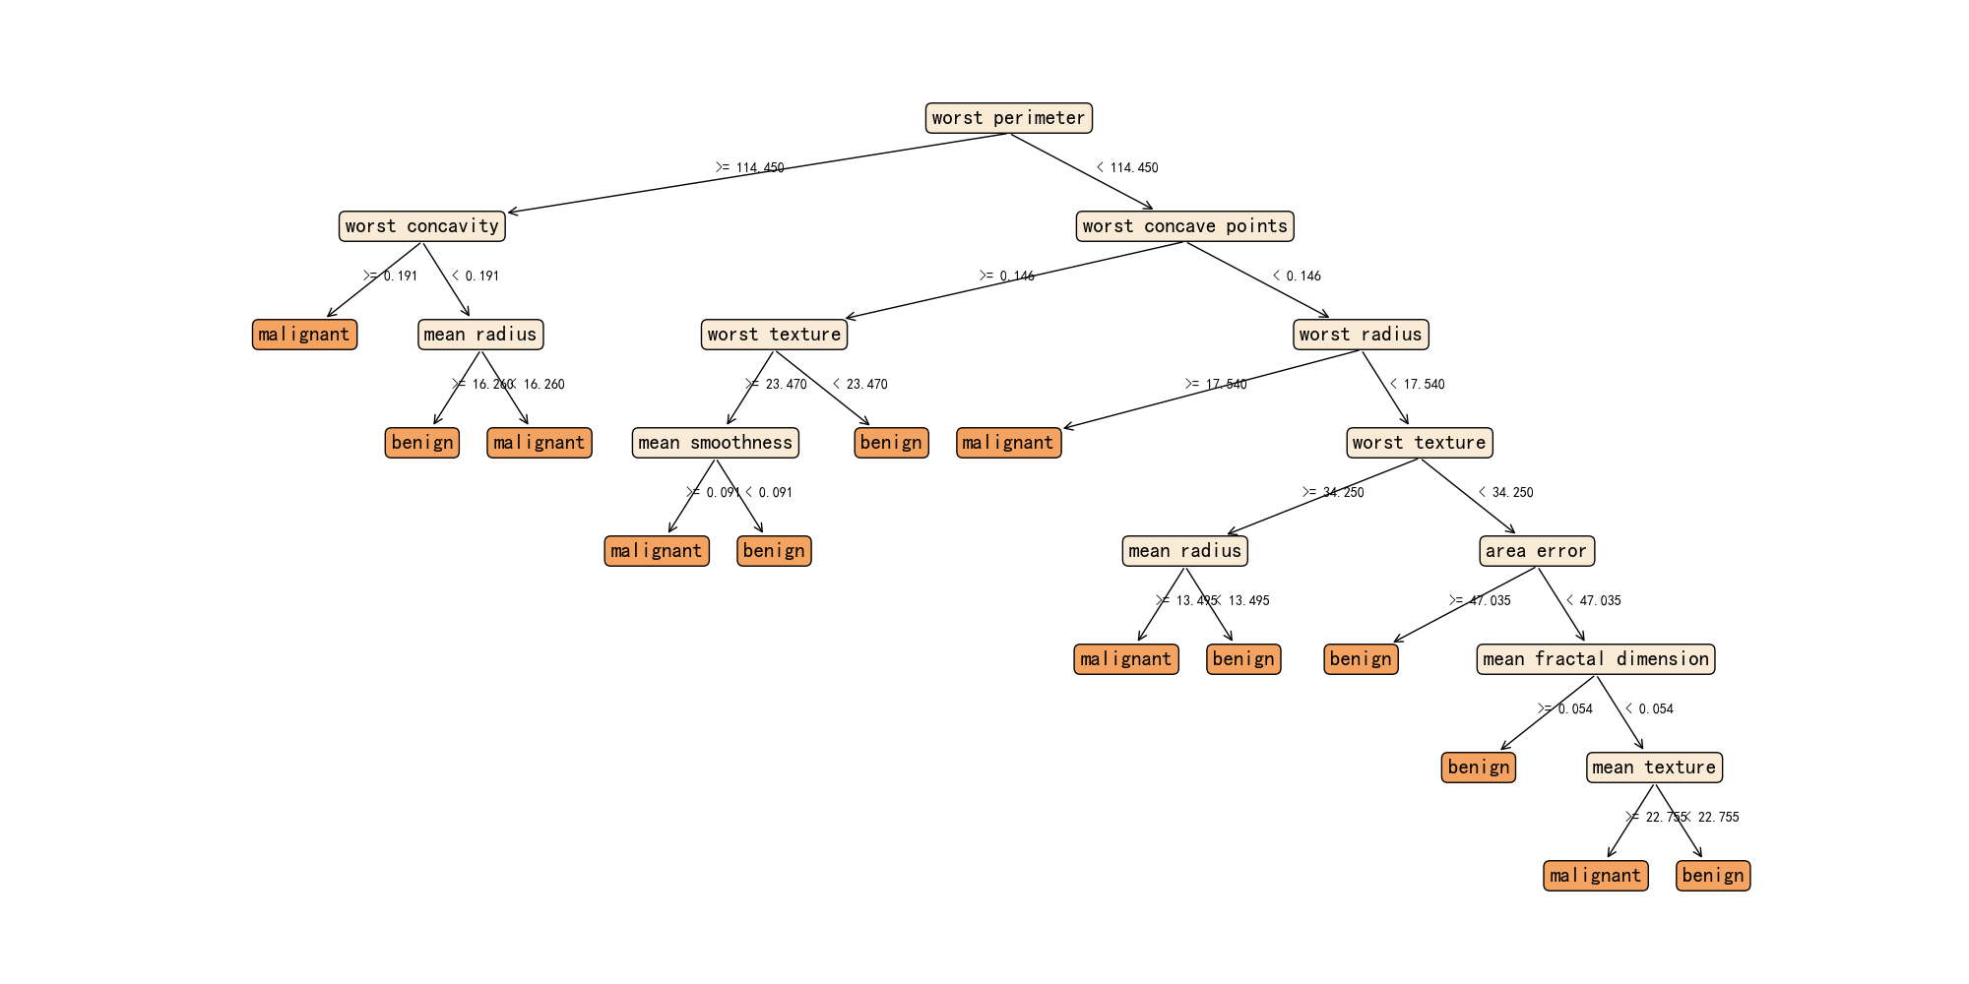

### 7.2 结果分析

首先分析准确率，不剪枝的准确率为0.921，表明模型能够很好地分类样本，具备良好的性能。而预剪枝的准确率同样为0.921，说明预剪枝没有降低模型的准确性，这意味着在某种程度上，预剪枝没有影响模型的学习能力，能够有效地控制树的复杂度。后剪枝准确率仍然为0.921，表明后剪枝在移除冗余节点的同时，保持了模型的性能。这表明后剪枝能够去掉不必要的复杂性，从而提高模型的泛化能力，而不会损害预测准确率。

综上所述，采用Gini系数时，三种剪枝方法的准确率相同，表明Gini系数的划分方式与决策树的结构保持了一致的性能。在这种情况下，预剪枝和后剪枝可以有效地控制模型复杂度而不影响预测能力。这种结果表明，对于乳腺癌数据集，使用Gini系数划分时，剪枝策略在准确性上没有显著差异，可能表明数据集的特征和目标关系非常清晰，适合多种剪枝策略。

注意到后剪枝得到大决策树图像与没有剪枝前的一致，说明后剪枝并没有实际去掉任何重要的节点。也许是不剪枝的模型没有出现明显的过拟合，后剪枝未能识别出可以去除的冗余节点，因此没有改变树的结构。而且后剪枝策略通常是在完整模型训练后进行的。如果模型在训练过程中已经较为简洁，后剪枝可能没有必要的剪去任何节点。或许在当前算法以及数据集下，剪枝的必要性比较低。

## **八、**问题与收获

### 8.1 遇到的问题

首先就是特征的连续性问题，最开始我并没有考虑到特征的连续性，导致训练生成的决策树具有众多分支，训练的结果也很差，后面经过排查发现需要利用二分法对连续属性的特征济宁离散化，设定阈值，将该特征的取值分为两类。

其次就是剪枝算法的实现，一开始我没有进行正确的验证集划分，只是简单利用sklearn中的划分函数得到训练集以及测试集，没有单独得到验证集。这导致我的剪枝结果非常不好，后面再回看课本和查阅资料才发现是数据集划分的问题，于是进一步处理训练集，分出一部分作为剪枝时的验证集，利用验证集得到当前节点下剪枝前与剪枝后的准确率，从而更好的进行剪枝操作。

### 8.2 收获

本次实验，我在实现基于信息增益（ID3）和信息增益率（C4.5）的决策树算法时，我深入理解了如何通过不同的划分方法构建决策树。这使我意识到选择合适的划分标准对树的结构和分类效果的重要性。在实验中，我学习到有效的数据集划分是提高模型性能的关键。最初，我仅仅将数据划分为训练集和测试集，没有考虑验证集的引入。这导致剪枝策略的效果不佳。通过引入验证集，我能够更好地评估剪枝前后的性能，优化模型。在处理特征的连续性问题时，我遇到了困难。初始的决策树模型因未考虑到特征的连续性而导致过度分支，影响了模型性能。经过查阅资料，我了解到使用二分法对连续特征进行离散化，可以有效简化模型结构，提高分类准确性。

通过实现未剪枝、预剪枝和后剪枝三种策略，我观察到了不同剪枝策略对模型性能的影响。尤其是后剪枝策略，它能有效去除冗余节点，保持决策树的简洁性，同时提高模型的泛化能力。这一过程让我深刻理解了剪枝的必要性和效果。

通过多次实验并调整划分比例和训练参数，我获得了不同的决策树结果，并进行性能评价。这一实践让我体会到实验的重要性，以及如何通过实验来验证和调整算法的有效性。

在整个实验过程中，我认识到在实现算法时，细节问题如数据处理、验证集的划分、特征选择等都可能影响最终结果。未来，我会更加注意这些细节，进一步提升我的数据处理能力和算法实现水平。

## 参考资料

[1]《西瓜书》

[2][决策树原理详解（无基础的同样可以看懂）-CSDN博客](https://blog.csdn.net/GreenYang5277/article/details/104500739)

[3][【决策树】深入浅出讲解决策树算法（原理、构建）_决策树算法原理-CSDN博客](https://blog.csdn.net/kevinjin2011/article/details/125147134)

[4][决策树原理解析 | Boole Flow](https://booleflow.com/2021/01/16/jue-ce-shu-yuan-li-jie-xi/)

[5][决策树（decision tree）(二)——剪枝_dcp-trees-CSDN博客](https://blog.csdn.net/u012328159/article/details/79285214)

[6][决策树的划分依据之：信息增益](https://www.itheima.com/news/20210916/180526.html)

[7][sklearn决策树可视化以及输出决策树规则_决策树输出规则-CSDN博客](https://blog.csdn.net/qq_41103204/article/details/116778943)

[8][全面！手把手教你决策树可视化（附链接&代码） | 机器之心](https://www.jiqizhixin.com/articles/2020-01-31-4)